Dokumentácia k projektu
Zariadenie na meranie teploty a vlhkosti so zobrazovaním času

Vypracovala:
Ing. Jana Ďurfinová, PhD.

Úvod
Projekt je zameraný na monitorovanie teploty a relatívnej vlhkosti vzduchu v interiérových priestoroch. Navrhnuté riešenie je vhodné napríklad pre vnútorné zimné záhrady alebo pivničné priestory, kde je nevyhnutné udržiavať stabilné mikroklimatické podmienky. V týchto prostrediach môže nevhodná teplota alebo zvýšená vlhkosť viesť k poškodeniu rastlín, vzniku plesní alebo degradácií skladovaných materiálov. Osobitne v zimných záhradách sú niektoré druhy rastlín citlivé na teplotné výkyvy, čo zvyšuje požiadavky na presné monitorovanie a reguláciu prostredia.
Použité komponenty:
- ESP32 WROOM 32D
- OLED displej SSD1306
- hodinový modul DS3231
- modul SHT31 pre meranie teploty a vlhkosti
- USB C kábel na pripojenie ESP32 k pc
﻿﻿
Parametre komponentov﻿﻿:
ESP32 WROOM 32D
- Typ čipu: ESP32-WROOM-32D
- SRAM:520kB
- Flash: 4MB
- Dvojjadrový procesor dual-core Xtensa 32-bit LX MCU
- Frekvencia: 40MHz
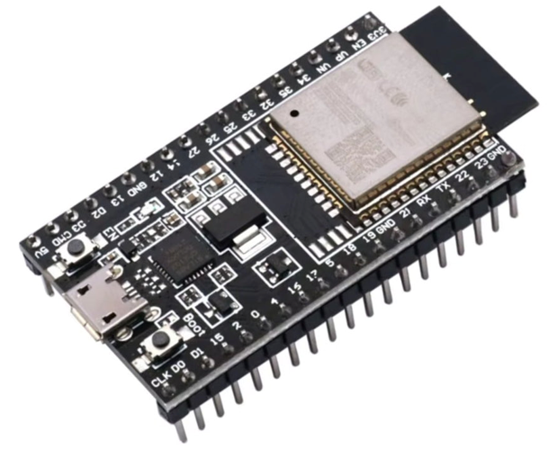

OLED Displej﻿﻿
OLED (Organic Light-Emitting Diode) je technológia využívajúca tenký organický film medzi anódou a katódou.OLED narozdiel od LCD nepotrebuje podsvietenie. Využíva sa pri výrobe kvalitnejších displejov do TV alebo monitorov, nevýhodou je však vysoká cena výroby. Výhodou OLED displejov je hlavne nízka spotreba, rýchla odozva a široký pozorovací uhol.
Pri používaní môžeme použiť napríklad tieto knižnice od spoločnosti ADAFRUIT:
Adafruit GFX library: https://github.com/adafruit/Adafruit-GFX-Library
Adafruit SSD-1306 OLED display library: https://github.com/adafruit/Adafruit_SSD1306

- ﻿﻿Rozlíšenie: 128x64
- pracovné napätie 3.3V
- Rozhranie: I2C
- čip SSD1306
﻿﻿

SHT31﻿﻿
- ﻿rozhranie: I2C možné adresy 0x45 alebo 0x44 (v tomto projekte 0x44)
- rozlíšenie: 16-bit
- teplota: -40°C - 90°C﻿, rozlíšenie 0,1°C, presnosť + - 0,3°C
- vlhkosť: 0-100% RH, rozlíšenie 0,1%, presnosť + - 2%
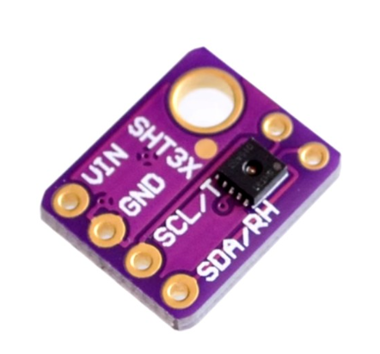 ﻿﻿﻿

DS3231
﻿﻿Presný hodinový modul DS3231 je možné pripojiť na batériu a teda aj keď odpojíte senzor od ESP32, stále je možné nechať čas bežať. Modul udržuje: sekundy, minúty, hodiny, dni, dátumy, mesiace a dokonca aj roky. Modul môže pracovať v 24 hodinovom móde alebo móde AM/PM.
Pri programovaní potrebujeme Wire library, ktorá slúži na komunikáciu medzi čipmi modulu a ESP32.
V skutočnom čase generuje sekundy, minúty, hodiny, dni, dátumy, mesiace a roky, ktoré sú aktuálne až do roku 2100 s kompenzáciou pre priestupné roky. Pamäťové čipy: AT24C32 (veľkosť 32K) IIC bus interface, maximálna prenosová rýchlosť 400KHz (pracovné napätie 5V)
- operačné napätie 3,3V - 5V﻿﻿
﻿﻿
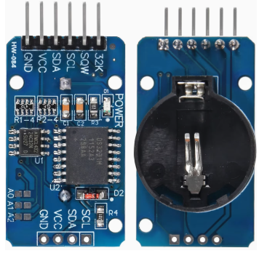
Doska a knižnice:
V programe Arduino IDE vyberieme vývojovú dosku ESP32 Dev Module
Pre programovanie modulov budeme potrebovať knižnice:
- Wire.h - pre odosielanie a prijímanie dát zo snímačov a zariadení pomocou zbernice I2C/TWI (Inter-Integrated Circuit/Two Wire Interface), pre komunikáciu SCL a SDA
- Adafruit_GFX.h, Adafruit_SSD1306.h - pre OLED displej
- RTClib.h - pre hodinový modul
- Adafruit_SHT31.h - pre získanie informácií z modulu SHT31
Schéma zapojenia:
Všetky moduly musíme pripojiť na vstupné napätie 3,3V z ESP32 a tiež GND. Všetky tri moduly využívajú perifériu I2C, následne si v kóde nastavíme adresy pre každý modul zvlášť, pre displej 0x3C, pre SHT31 0x44 a pre DS3231 0x68.

Pripojenie OLED displeja k ESP32 (na perifériu I2C)
ESP32 | OLED displej
3V3 | VCC
GND | GND
D22 (SCL) | SCL
D21 (SDA) | SDA
Pripojenie teplotného modulu SHT31 k ESP32 (na perifériu I2C)
ESP32 | SHT31
3V3 | VIN
GND | GND
D22 (SCL) | SCL
D21 (SDA) | SDA
Pripojenie hodinového modulu DS3231 k ESP32 (na perifériu I2C)
ESP32 | DS3231
3V3 | VCC
GND | GND
D22 (SCL) | SCL
D21 (SDA) | SDA

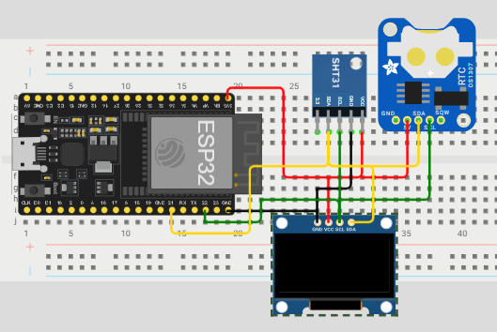
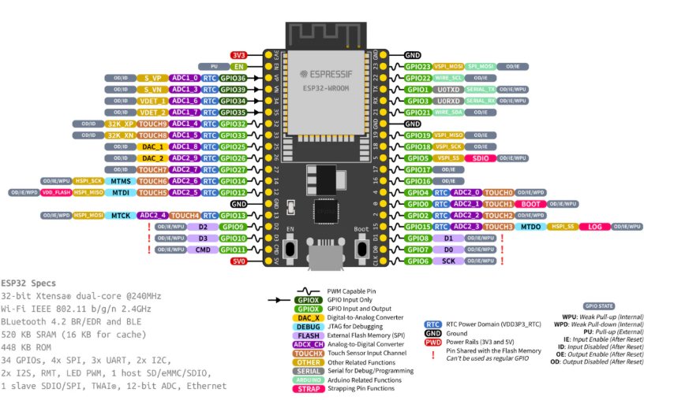

Zdrojový kód:
#include <Wire.h>
#include <Adafruit_SSD1306.h>
#include <Adafruit_GFX.h>
#include <Adafruit_SHT31.h>
#include <RTClib.h>

Adafruit_SHT31 sht31 = Adafruit_SHT31(); //vytvorenie objektu, ktorý sa využíva na komunikáciu s SHT31

#define SCREEN_WIDHT 128 //šírka displeja (počet px)
#define SCREEN_HEIGHT 64 //výška displeja (počet px)
#define OLED_I2C_ADDRESS 0x3C //I2C adresa displeja
Adafruit_SSD1306 display(SCREEN_WIDHT,SCREEN_HEIGHT,&Wire,-1); //vytvorenie objektu dipleja

RTC_DS3231 rtc; //vytvorenie objektu hodinového modulu

unsigned long lastControl = 0;
unsigned long intervalControl = 1000;

void displej(int x, int y, String text){ //vlastná funkcia na zadanie súradníc a textu pre výpis na displej
display.setCursor(x,y); // nastavenie pozície ľavého horného rohu textu
display.print(text);
}

void setup() {
// put your setup code here, to run once:
Serial.begin(115200); // inicializacia serioveho monitoru
Wire.begin(); // inicializacia I2C periferie
if(!display.begin(SSD1306_SWITCHCAPVCC,OLED_I2C_ADDRESS)){
Serial.println("Displej sa nepodarilo inicializovat"); //funkcia pre overenie inicializacie displeja
while(1);
}
Serial.println("Displej inicializovany");
display.clearDisplay(); //vymazanie obsahu celeho displeja
display.display(); //zobraz na displeji
display.setTextSize(1);
display.setTextColor(SSD1306_WHITE);
display.display(); //zobraz na displeji
displej(1,5,"Displej");
displej(1,15,"inicializovany");

if(!sht31.begin(0x44)){
Serial.println("SHT31 sa nepodarilo inicializovat"); //overenie inicializacie SHT31
displej(1,30,"SHT31 - chyba");
display.display();
while(1);
}
Serial.println("SHT31 inicializovany");
displej(1,30,"SHT31");
displej(1,40,"inicializovany");
if(!rtc.begin()){
Serial.println("RTC modul sa nepodarilo inicializovat"); //overenie inicializacie hodinového modulu rtc
displej(1,55,"RTC - chyba");
display.display();
while(1);
}
Serial.println("RTC inicializovany");
displej(1,55,"RTC- inicializovany");
display.display();
delay(1000); //čakanie na prečítanie inicializácie všetkých modulov
display.clearDisplay();
display.display();
if(rtc.lostPower()){
Serial.println("RTC stratilo napanie, nastavujem aktualny cas...");
rtc.adjust(DateTime(F(__DATE__),F(__TIME__))); // v prípade straty napájania hodinového modulu sa čas vráti späť na čas nahratia zdrojového kódu
}
}

void loop() {
// put your main code here, to run repeatedly:
if(millis() - lastControl >= intervalControl){ //overovanie intervalu
lastControl = millis(); // zapisovanie času od poslednej kontroly

float t = sht31.readTemperature(); //čítanie aktuálnej teploty
float h = sht31.readHumidity(); //čítanie aktuálnej vlhkosti

display.fillRect(0, 0, 128,40, SSD1306_BLACK); //vymazanie určenej časti displeja
if(!isnan(t)&&!isnan(h)){ //overenie, či sa pod premennými “t” a “h” nachádza číselná hodnosta
displej(5,5,"Teplota: "+ String(t) + " C"); //výpis teploty na displej
displej(5,20,"Vlhkost: "+ String(h) + " %"); //výpis vlhkosti na displej
} else {
displej(1,5,"Chyba SHT"); // v prípade, že sa pod premennými “t” a “h” nenáchádza číselná hodnota
}
display.display(); // zobrazenie predošlých príkazov na displeji
}

static unsigned long lastSerial = 0;
if(millis() - lastSerial >= 500){ //overenie intervalu čítania času
lastSerial = millis();
display.fillRect(0, 50, 128,10, SSD1306_BLACK);
DateTime now = rtc.now(); //čítanie aktuálneho času
//zobrazenie času na sériovom monitore
Serial.print(now.hour() < 10 ? "0" : "");
Serial.print(now.hour());
Serial.print(":");
Serial.print(now.minute() < 10 ? "0" : "");
Serial.print(now.minute());
Serial.print(":");
Serial.print(now.second() < 10 ? "0" : "");
Serial.println(now.second());

//zobrazenie dátumu na displej
display.setCursor(5,40);
display.print(now.day());
display.print(".");
display.print(now.month());
display.print(".");
display.print(now.year());

//zobrazenie času na displej
display.setCursor(5,50);
display.print(now.hour() < 10 ? "0" : "");
display.print(now.hour());
display.print(":");
display.print(now.minute() < 10 ? "0" : "");
display.print(now.minute());
display.print(":");
display.print(now.second() < 10 ? "0" : "");
display.print(now.second());
display.display(); //zobrazenie na displeji
}
}

1.-5. – knižnice použité v kóde
7. vytvorenie objektu sht31
9.-11. – zadefinovanie premenných ku šírke, výške a adrese pre displej
12. – vytvorenie objektu displeja
14. – vytvorenie objektu hodinového modulu
16.-17. – zadefinovanie premenných pre interval čítania teploty a vlhkosti
19. – 22. – funkcia displej (touto funkciou skrátime niektoré časti kódu, kde vypisujeme text na displej)
24. – 67. - void setup() – prebehne vždy iba raz po pripojení napájania alebo po reštarte
26. inicializácia sériového monitora
27. inicializácia I2C komunikácie
28. – 31. – overenie inicializácie displeja (v prípade, že displej nebol inicializovaný nastáva nekonečná slučka, tú ukončíme resetom ESP)
32. - v prípade, že bol displej inicializovaný do sériového monitoru sa vypíše "Displej inicializovany"
33. - príkaz na vykonanie vymazania bufferu (vyčistenia displeja)
34. - display.display(); - túto funkciu musíme dať po všetkých príkazoch displeju (až touto funkciou displej vykoná príkazy)
35. - nastavenie veľkosti textu displeja
36. - nastavenie farby textu displeja
37. – vykonanie príkazu
38. – 39. – použitá vlastná funkcia displej(x,y,text); - x,y – súradnice ľavého horného rohu textu
42. – 47. – overenie inicializácie modulu sht31 (na I2C adrese 0x44)
51. – 56. – overenie inicializácie rtc hodinového modulu (na I2C adrese 0x68)
57. – výpis inicializácie rtc na sériový monitor
58. - výpis inicializácie rtc na displej
60. - čakanie na prečítanie informácie o inicializácií modulov užívateľom
61. – 62. – vymazanie textu z displeja
63. – 66. – overenie, či rtc modul nestratil napájanie, v prípade straty napájania hodinového modulu sa čas vráti späť na čas nahratia zdrojového kódu
69.- 122. void loop() – neustále sa opakuje
71. – 85. – overovanie intervalu, čítania a výpisu teploty a vlhkosti
72. uloženie času poslednej kontroly z funkcie millis()- ráta čas od zapnutia napájania ESP/resetu
74. – prečítanie aktuálnej teploty zo snímača a jej zápis pod premennú “t“
75. – prečítanie aktuálnej vlhkosti zo snímača a jej zápis pod premennú “h“
77. – vymazanie časti displeja, na ktorej je zobrazená teplota a vlhkosť
78. – 83. overenie, či sú pod premennými “t“ a “h“ číselné hodnoty, v prípade, že nie na displej sa vypíše "Chyba SHT"
87. definícia premennej lastSerial, ktorú využijeme pri intervale na prečítanie aktuálneho dátumu a času
88.-121. – overovanie intervalu čítania a výpisu dátumu a času
89. - uloženie času poslednej kontroly z funkcie millis()- ráta čas od zapnutia napájania ESP/resetu
90. – vymazanie časti, na ktorej bude zobrazený dátum a čas pred aktualizáciou
91. – načítanie aktuálneho času z modulu DS3231 a uloženie do premennej “now“
93. – 100. – výpis aktuálneho času na sériový monitor
103.- 108. – príkaz na zobrazenie dátumu na displej
111. – 119. – príkaz na zobrazenie času na displej
120.- zobrazenie dátumu a času na displej

Zdroje:
https://techfun.sk/produkt/esp32-wroom-32d-vyvojova-doska-wifi-a-bluetooth/
https://techfun.sk/produkt/oled-0-96-display-128x64/?gad_source=1&gad_campaignid=19614438238&gbraid=0AAAAADPccu4P4mGK856ggXqpCOHClJIjK&gclid=CjwKCAjwhe3OBhABEiwA6392zJfc0XVHG2o--C-Od2fYS_OMfqFJ5lESaBVrzLjsQIKc2fDiEJxEmxoCvTIQAvD_BwE&attribute_pa_pocet-pinov=4-piny
https://techfun.sk/produkt/hodinovy-modul-ds3231/
https://techfun.sk/produkt/senzor-teploty-a-vlhkosti-vzduchu-sht31/?gad_source=1&gad_campaignid=19614438238&gbraid=0AAAAADPccu4P4mGK856ggXqpCOHClJIjK&gclid=CjwKCAjwhe3OBhABEiwA6392zK6uCjl6yJ7zDmfw7yDJSxUbkVmPB0mhaP2zs75j5JLeF_QnLkCz1RoCxrcQAvD_BwE

link na GitHub
link na UNIoT

